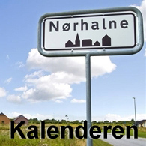 Nørhalne Samarbejdet

Referat
Møde i Nørhalne Samarbejdet tirsdag 5. december 2017
kl. 18.00 i Forsamlingshusets lille sal.
Deltagere:
En eller to deltager fra hver forening:
Idrætsforeningen Fremad Nørhalne: Claus Svendsen. Afbud fra Ingrid.
IFN´s Kunstvenner: Afbud fra Trine Schultz
Nørhalne Vandværk:
God Leg og Læring/Skolen: Afbud fra Mette Marie og Henriette
Nørhalne Antenneforening: Ulf Jessen.
Nørhalne Borgerforening: Torben Hillebrandt
Lokalhistorisk forening, Nørhalne: Inge Pedersen
Nørhalne Rideklub: Afbud fra Marlene
Menighedsrådet, Nørhalne: Niels Ole Nielsen.
Dagli’ Brugsen: Morten Kringel.
Bosætningsgruppen: Afbud fra Mette Svendsen
Sekretær: Kurt Kristensen
Regnskab: Orla Stenkær
Dagsorden:
- Valg af ordstyrer
- Gennemgang af referat.
- Bordet rundt, hvad sker der i foreningerne og udvalgene pt.
- Næste Møde
- Eventuelt

ad 1: Claus var ordstyrer.
ad 2: Morten, Dagli´Brugsen, beder om ekstra tid i forhold til forrige mødes pkt. 3 (Erhvervsnetværk)
Claus opfordrer til at komme med gode historier om Nørhalne og minder om deadline i februar. (Der er tidligere sendt mail om dette)
Nickie Kanto har sagt ja til at blive Facebook-administrator
ad 3: Borgerforeningen har sat julepynt op. Loppemarked og banko kører fortsat fint, og den store arbejdsindsats er imponerende.
Måske skal borgerforeningen overveje et møde, hvor byens borgere bl.a. kan diskutere Nabohjælp, og måske kunne det være en god idé, at politiet kom og fortalte om forskellige tiltag, man kan gøre for at undgå indbrud. Torben vil tage ideen op i Borgerforeningen.

Menighedsrådet kunne fortælle, at byggeriet af den nye præstegård m.m. går fint og planmæssigt. Niels Ole påpeger, at byggeriet ikke må betyde et fald i aktiviteter i sognegården i Nørhalne. Tværtimod må der gerne komme nye aktiviteter til, og her tænkes f.eks. på spejdere/FDF. Måske skulle spejderne/FDF få en stand på Forårsmarkedet. Niels Ole vil overveje muligheden.
Dagli´Brugsen beklager, at der i øjeblikket ikke er tilstrækkelige leverancer i dybfrost. Dette er et generelt problem for hele landet, da der er skiftet leverandør, og i den forbindelse er logistikken kaotisk.
Der er travlhed i postbutikken, og selv om det betyder ekstra arbejde for de ansatte, betyder det også flere (nye) kunder i butikken.
Der var ros til den fine placering Dagli´Brugsen fik i forbindelse med en landsdækkende undersøgelse. (”Vi har en Super-Dagli´Brugs”)
Skolen, Børnehaven, Vuggestuen: Det har været et stort projekt at lægge institutionerne sammen. Dels administrativt; men ikke mindst er der en stor opgave med de fysiske rammer. Der skal bl.a. laves nyt køkken i børnehaven, da den forrige bestyrelse havde valgt, at der skal indføres madordning for alle børn. Ud over at lave nyt køkken, kræver det også ansættelse af personale.
I vuggestuen skal der laves overdækning, så barnevognene kan stå i ly for regn og sne.
Der har været lidt misforståelser i forbindelse med regnskabsafslutningen af 2017, idet der fremkom ufuldstændige oplysninger i sommer, hvor det fremgik, at institutionen ville slutte regnskabet med et underskud. Det bliver ikke tilfældet. Tværtimod kommer man, ifølge Finn Bonde, ud med et overskud, som skolen og God Leg og Læring i fællesskab vil investere i legeredskaber.
Skolen har god faglig dækning. Alle fag på nær kristendomskundskab dækkes af lærere med linjefagsuddannelse, og det er flot for en skole på Nørhalne Skoles størrelse.
Juleafslutningen bliver i år forsøgsvis holdt for både skoledel og børnehave. Det er aldersmæssigt et stort spænd; men man håber på, at forsøget lykkes, så børnehaven også på den måde bliver integreret i skoledelen.
Finn har været til møde i Trekroner omkring Liv i By og Skole, hvor der blev gjort opmærksom på, at der efter manges mening var for mange og vanskelige skriverier i skemaer. Der var behov for mere simple tiltag.
Lokalhistorisk Forening kunne fortælle, at Biersted Skole gerne vil samarbejde omkring lokalhistorien. To lærere var med til møde tirsdag den 5. december, hvor de kom med et rigtigt godt oplæg til et statsstøttet projekt.
I det hele taget har foreningen mange gode oplevelser, når der er elever på besøg.
Åben Hus er ikke nogen succes. Der kommer for få besøgende i forhold til arbejdsindsats.
Kontingent til Lokal Historisk Forening næste år bliver ikke opkrævet ved personlig henvendelse til medlemmerne. Der vil være seddel og indbetalingskort med Nørhalne-kalenderen, når den omdeles mellem jul og nytår.
Der er nye foredragsholdere på bedding, og Inge lover, at det bliver en spændende person, som kommer.
I Antenneforeningen afventer man, hvilke tiltag Nordenergi har planer om i Nørhalne. Foreløbig er der dog ikke noget konkret om dette, og bestyrelsen har ikke haft møde om eventuelle tiltag.
IFN´s Kunstvenner glæder sig til ”Nørhalne Viser Kunst”, hvor udstillingen kommer til at tage sig flot ud i bl.a. den nye hall.
Gavlmaleriet på Vadumvej kommer i gang i løbet af foråret. Penge og aftaler er på plads.
IFN har gang i alle indendørs aktiviteter. Fitness har 150 medlemmer; men man har et ønske om at nå op på ca. 250 medlemmer.
Alle udvalgsposter m.m. er besat.
Nørhalne VVS-cup er næste større arrangement.
Man hjælper hinanden i 3 byer med ungdomshold. Bl.a. samarbejder man med Vadum, som har vigende medlemstal. Claus fremhæver, at IFN er en breddeklub med plads til alle.

ad 4. ”Kunst i krydset” (bilag 1, side 4) er lavet uden de store udgifter, da mange frivillige har ydet en stor og uvurderlig indsats.
”Forårsmarkedet” (bilag 2, side 5) blev gennemgået og godkendt. Claus foreslår, at annoncen i Aabybroposten (7000,- kr.) slettes. Forslaget overvejes og opfølges i udvalget.

ad 5. Inge har ikke fået tilbagemelding fra LUP-mødet, så punktet udsættes til næste møde.

ad 6. Næste møde holdes 3. maj 2018 på skolen.

ad 5: Claus og Kurt har taget kontakt med Jammerbugt Kommune ang. Landsbyløbet, som er et motionsløb for cyklister og løbere. Frederikshavn Kommune har med stor succes gennemført Landsbyløbet i 2017, og de to initiativtager, Mette Hardam og Rico Eiersted, har lovet at give råd og vejledning, så Jammerbugt Kommune også kunne få et Landsbyløb. Kurt har været med på 5 etaper i Frederikshavn Kommune, og det synes han var en rigtig god oplevelse, hvor kommunens byer og foreninger blev præsenteret for deltagerne, hvoraf flere kom langvejs fra.

Der er også ønske om, at referater fra møder i Nørhalnesamarbejdet bliver offentliggjorte på hjemmeside og Facebook. Claus tager kontakt med Nickie Kanto om dette.

Deadline for Nørhalne-kalenderen: 8. december
Kalenderen sendes til trykning: 18. december.
Pakning af kalender i Forsamlingshuset: torsdag den 20. dec. kl. 19.
Omdelerne kan hente kalenderen i Dagli’Brugsen: fredag den 21/12.
- og kalenderen omdeles inden nytår.

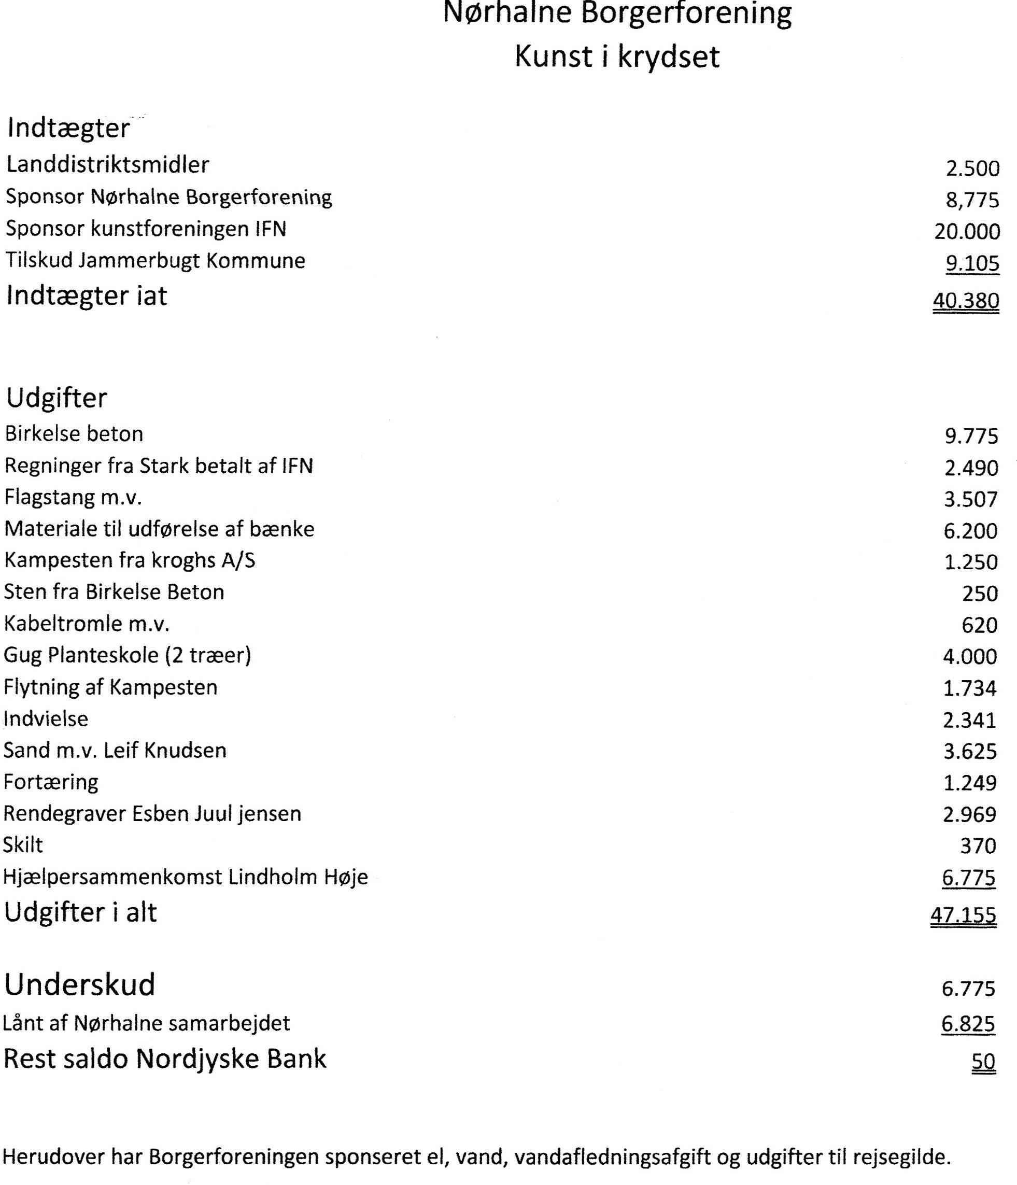
Bilag 1

Bilag 2
